淄博市淄川区将军路街道办事处
2022年政府信息公开工作年度报告

本年度报告根据《中华人民共和国政府信息公开条例》和《国务院办公厅政府信息与政务公开办公室关于印发<中华人民共和国政府信息公开工作年度报告格式>的通知》（国办公开办函〔2021〕30号）相关要求编制。本报告由总体情况、主动公开政府信息情况、收到和处理政府信息公开申请情况、因政府信息公开工作被申请行政复议和提起行政诉讼情况、存在的主要问题及改进情况、其他需要报告的事项组成。本报告所列数据统计期限为2022年1月1日至2022年12月31日。如对报告内容有疑问，请与淄川区将军路街道办事处联系（地址：山东省淄博市淄川区将军东路36号；邮编：255100；电话：0533-5750006；邮箱：jiangjunlujiedao@zb.shandong.cn）。
一、总体情况
2022年，将军路街道办事处坚持以习近平新时代中国特色社会主义思想为指导，认真落实国家和省市区政务公开工作部署，坚持“公开为常态，不公开为例外”原则，积极主动围绕群众关切进行主动公开，同时认真回复好群众提出的信息公开申请，圆满完成了政务公开工作任务。
1、主动公开。2022年，主动公开政府信息42条。公开类别：机构职能1条；政府文件3条；部门会议8条；人事信息1条；规划计划1条；年度重点工作任务分解、执行及落实情况1条；建议提案办理2条；财政信息2条；重点领域信息公开事项12条；政府信息主动公开基本目录1条；基层政务公开标准化目录3条；政府信息公开2条；政务公开组织管理3条；政府信息公开年报1条；政府信息公开指南1条。
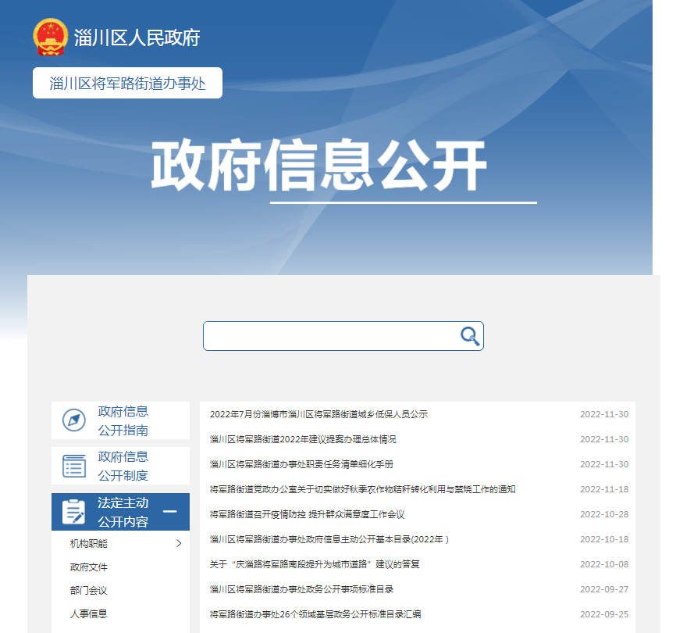
2、依申请公开。2022年未收到依申请公开事项。
3、政府信息管理。建立健全了信息公开管理机制，进一步规范了信息公开保密审核。设置层层审核机制，公开的信息需要经过各级负责人审查，重要信息须局分管负责人把关审签，最大限度保证公开内容正确无误。安排专人对政府公开信息进行统一管理，对主动公开、依申请公开、不予公开工作信息做到及时关注、按时更新，政务信息公开必须严格保密审查，确保个人信息安全、单位信息安全，确保政务公开渠道畅通。
4、政府信息公开平台建设。加大政务公开宣传力度，线上线下相结合。线上通过政务新媒体公众号向社会公开政府信息。依托区政府网站将军路街道办事处公开平台及公众微信号“实干将军路”，严格按照政府信息公开发布的相关规定及制度，主动全面准地发布政府信息。完善依申请公开工作机制，进一步规范依申请公开政府信息的办理流程，畅通受理渠道。
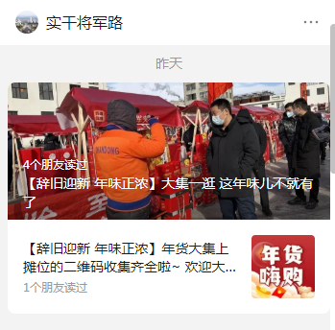
5、监督保障。建立政务公开监督检查机制，为政府信息公开提供了强有力的组织保障。按照《淄川区人民政府办公室关于印发2022年淄川区政务公开工作实施方案的通知》任务分工，迅速对我街道2022年政务公开重点工作进行分工，形成责任分工表，将责任具体到科室，将政务公开工作纳入综合绩效考核体系。
二、主动公开政府信息情况
 | 第二十条第（ 一） 项
信息内容 | 本年制发件数 | 本年废止件数 | 现行有效件数
规章 | 0 | 0 | 0
行政规范性文件 | 0 | 0 | 0
第二十条第（ 五） 项
信息内容 | 本年处理决定数量
行政许可 | 0
第二十条第（ 六） 项
信息内容 | 本年处理决定数量
行政处罚 | 0
行政强制 | 0
第二十条第（ 八） 项
信息内容 | 本年收费金额（单位：万元）
行政事业性收费 | 0

三、收到和处理政府信息公开申请情况
（本列数据的勾稽关系为：第一项加第二项之和，等于第三项加第四项之和） |  |  | 申请人情况
 |  |  | 自然人 | 法人或其他组织 |  |  |  |  | 总计
 |  |  |  | 商业企业 | 科研机构 | 社会公益组织 | 法律服务机构 | 其他
一、本年新收政府信息公开申请数量 |  |  | 0 | 0 | 0 | 0 | 0 | 0 | 0
二、上年结转政府信息公开申请数量 |  |  | 0 | 0 | 0 | 0 | 0 | 0 | 0
三、本年度办理结果 | （一） 予以公开 |  | 0 | 0 | 0 | 0 | 0 | 0 | 0
 | （二）部分公开（区分处理的，只计这一情形，不计其他情形） |  | 0 | 0 | 0 | 0 | 0 | 0 | 0
 | （ 三） 不予公开 | 1. 属于国家秘密 | 0 | 0 | 0 | 0 | 0 | 0 | 0
 |  | 2. 其他法律行政法规禁止公开 | 0 | 0 | 0 | 0 | 0 | 0 | 0
 |  | 3.危及“三安全一稳定” | 0 | 0 | 0 | 0 | 0 | 0 | 0
 |  | 4. 保护第三方合法权益 | 0 | 0 | 0 | 0 | 0 | 0 | 0
 |  | 5. 属于三类内部事务信息 | 0 | 0 | 0 | 0 | 0 | 0 | 0
 |  | 6. 属于四类过程性信息 | 0 | 0 | 0 | 0 | 0 | 0 | 0
 |  | 7. 属于行政执法案卷 | 0 | 0 | 0 | 0 | 0 | 0 | 0
 |  | 8. 属于行政查询事项 | 0 | 0 | 0 | 0 | 0 | 0 | 0
 | （ 四） 无法提供 | 1. 本机关不掌握相关政府信息 | 0 | 0 | 0 | 0 | 0 | 0 | 0
 |  | 2. 没有现成信息需要另行制作 | 0 | 0 | 0 | 0 | 0 | 0 | 0
 |  | 3. 补正后申请内容仍不明确 | 0 | 0 | 0 | 0 | 0 | 0 | 0
 | （ 五） 不予处理 | 1. 信访举报投诉类申请 | 0 | 0 | 0 | 0 | 0 | 0 | 0
 |  | 2. 重复申请 | 0 | 0 | 0 | 0 | 0 | 0 | 0
 |  | 3. 要求提供公开出版物 | 0 | 0 | 0 | 0 | 0 | 0 | 0
 |  | 4. 无正当理由大量反复申请 | 0 | 0 | 0 | 0 | 0 | 0 | 0
 |  | 5. 要求行政机关确认或重新出具已获取信息 | 0 | 0 | 0 | 0 | 0 | 0 | 0
 | （六） 其他处理 | 1. 申请人无正当理由逾期不补正、行政机关不再处理其政府信息公开申请 | 0 | 0 | 0 | 0 | 0 | 0 | 0
 |  | 2. 申请人逾期未按收费通知要求缴纳费用、行政机关不再处理其政府信息公开申请 | 0 | 0 | 0 | 0 | 0 | 0 | 0
 |  | 3. 其他 | 0 | 0 | 0 | 0 | 0 | 0 | 0
 | （ 七） 总计 |  | 0 | 0 | 0 | 0 | 0 | 0 | 0
四、结转下年度继续办理 |  |  | 0 | 0 | 0 | 0 | 0 | 0 | 0

四、因政府信息公开工作被申请行政复议、提起行政诉讼情况
行政复议 |  |  |  |  | 行政诉讼
结果维持 | 结果纠正 | 其他结果 | 尚未审结 | 总计 | 未经复议直接起诉 |  |  |  |  | 复议后起诉
 |  |  |  |  | 结果维持 | 结果纠正 | 其他结果 | 尚未审结 | 总计 | 结果维持 | 结果纠正 | 其他结果 | 尚未审结 | 总计
0 | 0 | 0 | 0 | 0 | 0 | 0 | 0 | 0 | 0 | 0 | 0 | 0 | 0 | 0

五、存在的主要问题及改进情况
存在问题：一是对信息公开的内容把握不到位，部分政务信息更新不及时；二是宣传和引导工作需进一步加强，提升政府信息公开工作的认识水平。
改进措施：一是提高工作人员的业务水平。通过对工作人员培训，提升换工作人员的业务水平，提高信息公开工作的水平和效率；二是加大对信息公开工作的宣传力度，使社会公众对这项工作有进一步的了解和更深的认识，引导公众正确使用信息公开服务，为生活、工作提供便利。
六、其他需要报告的事项
1、收取信息处理费情况。依据《国务院办公厅关于印发〈政府信息公开信息处理费管理办法〉的通知》（国办函〔2020〕109号）和《山东省人民政府办公厅关于做好政府信息公开信息处理费管理工作有关事项的通知》（鲁政办字〔2020〕179号）收取信息处理费。2022年本机关依申请公开政府信息未收取任何费用。
2、落实上级年度政务公开工作要点情况。按照《淄川区人民政府办公室关于印发2022年淄川区政务公开工作实施方案的通知》要求，及时对基层政务公开标准目录进行梳理，不断推进基层政务公开标准化规范化工作。积极开展政策宣传，向群众宣传惠民政策、反诈防骗、疫情防控等工作，着力加强公开解读回应工作，提升政务服务工作实效，进一步营造文明和谐的社区氛围。
3、人大建议和政协提案办理结果公开情况。2022年，将军路办事处收到政协提案0件，人大建议1件，为区十九届人大一次会议第23号关于“庆淄路将军路南段提升为城市道路”的建议。按法定程序面复代表，面复率100%，办复率100%，代表满意率100%。未有上级建议提案办理任务。
4、政务公开工作创新情况。在充分利用《淄博日报》、《淄川工作》、《淄川新闻》等传统媒体的基础上，在省、市级《齐鲁网》、《鲁中网》《海报新闻·大众网》、《齐点淄博》《博览新闻》等各类新媒体发布政务公开信息，进一步拓宽了政务公开工作渠道。
5、年报数据统计需要说明的事项。无

淄川区将军路街道办事处
2023年1月12日

